
A° 2024 N° 49

PUBLICATIEBLAD

MINISTERIËLE REGELING MET ALGEMENE WERKING, van de 16de april 2024 ter uitvoering van artikel 2, vierde lid, van de Landsverordening financieel beheer (Regeling ondersteunende financiële processen)
____________

De Minister van Financiën,

Overwegende:

dat het wenselijk is uitvoering te geven aan artikel 2, vierde lid, van de Landsverordening financieel beheer en nadere regels te stellen voor het financieel en het materieel beheer door de ministeries als bedoeld in artikel 2, eerste tot en met derde lid, van de landsverordening;

Gelet op:

Artikel 2, vierde lid, van de Landsverordening financieel beheer;

Heeft besloten:

Artikel 1

Ter invulling van de verantwoordelijkheid, bedoeld in artikel 2, derde lid, van de Landsverordening, worden bij deze regeling procedures vastgesteld voor de volgende activiteiten:
- het archiveren van financiële bescheiden;
- beheer rechten financieel-administratief systeem;
- invoer van een nieuwe, of wijziging van een leverancier in het adresboek van het financieel administratiesysteem;
- verantwoording van het gebruik van de betaalpas.

Artikel 2

De procedures, bedoeld in artikel 1, zijn neergelegd in de bijlagen bij deze regeling volgens de volgende indeling:
a. bijlage A, met de daarbij behorende sub bijlage A.1, hebben betrekking op het administratieve ondersteuningsproces archiveren financiële bescheiden;
b. bijlage B heeft betrekking op het administratieve ondersteuningsproces beheer rechten financieel administratiesysteem;
c. bijlage C, met de daarbij behorende sub bijlage C.1, hebben betrekking op het administratieve ondersteuningsproces beheer stamgegevens financieel administratiesysteem;
d. bijlage D, met de daarbij behorende sub bijlage D.1, hebben betrekking op het administratieve ondersteuningsproces verantwoording betaalpas.

Artikel 3

Deze regeling treedt in werking met ingang van de eerste dag van de opvolgende kalendermaand na de datum van bekendmaking.

Artikel 4

Deze regeling wordt aangehaald als: Regeling ondersteunende financiële processen.

Gegeven te Willemstad, 16 april 2024
De Minister van Financiën a.i.,
R.D. LARMONIE-CECILIA

Uitgegeven de 5de juni 2024
De Minister van Algemene Zaken,
G.S. PISAS

Toelichting behorende bij Regeling ondersteunende financiële processen

§ 1. Algemeen

De Landsverordening financieel beheer voorziet in regels betreffende het dagelijkse financieel beheer van de regering en de verantwoording daarvan. In verband met het financieel beheer moet het stelsel van organisatorische maatregelen gericht op de goede werking van de administratie, inbegrepen de financiële administratie, worden vastgesteld. Door de diverse, herziene procedures als bijlage in ministeriële regelingen op te nemen, wordt de regelgeving overzichtelijker en toegankelijker in de praktijk.

§ 2. Financiële paragraaf

Aan deze regeling zijn geen financiële lasten verbonden. Ten aanzien van de uitvoeringspraktijk wordt geen wijziging beoogd die financiële gevolgen heeft. Thans wordt er slechts voor gekozen om diverse, herziene procedures als bijlage bij een regeling onder te brengen.

De Minister van Financiën a.i.,
R.D. LARMONIE-CECILIA

49
Bijlage A behorende bij de Regeling ondersteunende financiële processen

AO-proces archiveren financiële bescheiden

Doel van het proces
Om een gestandaardiseerd organisatieproces te hanteren bij het archiveren en raadplegen van de financiële bescheiden binnen een ministerie.

Proces scope
Dit proces beschrijft de activiteiten ter archivering en raadpleging van financiële documenten.

Dit proces vormt onderdeel van verschillende processen inzake de administratieve ondersteuning (hierna: AO-Processen) die financiële bescheiden als output hebben waarbij bewaring van documenten noodzakelijk is conform wet- en regelgeving.

Dit proces wordt uitgevoerd vanuit de volgende wettelijke kaders:
- Landsverordening financieel beheer;
- Overige vigerende wet- en regelgeving.

Rollenverdeling
Dit proces beschrijft de bewaring en inzage van financiële bescheiden en de Financieel Medewerker heeft een bewarende rol tijdens het proces.

Proces input en output
De aanleiding van het proces betreft de noodzaak tot het bewaren van financiële bescheiden.

De output van dit proces betreft de realisatie van een overzichtelijke en systematische opslag van de bescheiden, met een duidelijke indicatie van welke bescheiden zich in het archief bevinden.

Processtroom

Opbergen van bescheiden

# | Processtap | Functionaris | Activiteiten
1 | Ontvangen/ voor-bereiden financiële bescheiden | Financieel Medewerker - ministerie | Ontvangen financiële bescheiden:  - controlerapporten,  - facturen  - declaraties  - bestelbonnen  - aanvraagformulier bestelbon.  Zorgdragen voor de volledigheid van de documenten die in ontvangst worden genomen.
2 | Opbergen documenten in ordner | Financieel Medewerker - ministerie | Opbergen financiële bescheiden in ordner.  Rangschikken op naam van leverancier of op bestelbonnummer:  - Bij rangschikking op alfabetische volgorde elke ordner voorzien van een letter op de label. Indien er een additionele ordner nodig is met dezelfde letter, de letter uitbreiden met een nummer (bijvoorbeeld A-2, A-3).  - Bij rangschikking op ordernummer, op de rug van de ordners het ordnernummer vermelden en daaronder de nummerreeks van de bescheiden die daarin zitten. Op de rug van de ordners een omschrijving vermelden en de maand en het jaartal van de bescheiden die daarin zitten.
3 | Opbergen ordner in kast | Financieel Medewerker - ministerie | Archiveren ordner in gesloten kasten op volgorde van leverancier- of ordernummer.
4 | Scannen documenten | Financieel Medewerker - ministerie | Scannen van financiële bescheiden voor zover nog niet gedaan o.a.:  - evaluatiematrix  - offertes  - machtigingsverzoek inclusief akkoord  - aanvraagformulier bestelbon
5 | Opladen documenten | Financieel Medewerker - ministerie | Opladen gescande documenten bij transactie in E1, o.a.:  - evaluatiematrix  - offertes  - machtigingsverzoek inclusief akkoord  - aanvraagformulier bestelbon

Toegang tot het archief van de financiële bescheiden

# | Processtap | Functionaris | Activiteiten
1 | Ontvangen verzoek voor inzage | Financieel Medewerker - ministerie | Ontvangen schriftelijk verzoek voor inzage in gearchiveerde financiële bescheiden.
2 | Verifiëren toegang tot het archief | Financieel Medewerker - ministerie | Controleren of de aanvrager bevoegd is om toegang te krijgen tot financiële bescheiden, namelijk de FM, FC, FD, IA, medewerker van SOAB en medewerker van de Algemene Rekenkamer.  •Indien de aanvrager bevoegd is, volgt punt #3.  •Indien de aanvrager niet bevoegd is, verzoek afwijzen. Bij afwijzing eindigt het proces hier.
3 | Registreren gegeven van bevoegde persoon | Financieel Medewerker - ministerie | Registreren gegevens van de bevoegde en laten ondertekenen voor inzage.  Hulpmiddel:  -Subbijlage A.1 - Voorbeeld sheet toegang financiële bescheiden
4 | Ter beschikking stellen van verzochte gegevens | Financieel Medewerker - ministerie | Voorleggen informatie aan de bevoegde persoon voor inzage.  De financiële bescheiden mogen niet uitgeleend worden; alleen kopieën van de financiële bescheiden mogen verstrekt worden aan de instanties vermeld in punt 2.
5 | Bewaren documenten in het archief | Financieel Medewerker - ministerie | Na inzage de ordners terug in de kast bewaren en de kast op slot zetten.

Uitzonderingen op de normale processtroom
Bij archiveren van bescheiden is het niet gebruikelijk om af te wijken van de normale processtroom. Slechts in het geval dat in een ordner niet vijftig bescheiden passen, kunnen de nodige ordners worden gebruikt om die vijftig te completeren.

Controle Punten
Onderdelen van het proces die getoetst kunnen worden:
- Zijn er ontbrekende volgnummers in de orders?

Bedrijfsproces flowchart

De processtroom wordt in een flowchart weergegeven. Het doel van de flowchart betreft het weergeven van een visueel beeld van het gehele proces.

De betekenis van elk gehanteerd symbool wordt vervolgens weergegeven:

Een activiteit dat met behulp van een elektronisch hulpmiddel wordt uitgevoerd.
Een activiteit dat met behulp van en elektronisch hulpmiddel wordt uitgevoerd.
De activiteit wordt geregistreerd met een unieke handeling/procesnummer.

Deze activiteit kan je terug herleiden tijdens audits.
Beslissingsmoment. Geeft een vraag weer waar meestal met “Ja” of “Nee” op geantwoord kan worden.
Document (input of output) dat tijdens een activiteit wordt gebruikt of gegenereerd.
Document (input of output) dat tijdens een activiteit wordt gebruikt of gegenereerd. Het document bevat een geautomatiseerd uniek nummer dat gekoppeld is aan een administratiesysteem.

Het start en eindpunt van het proces.
Een activiteit dat handmatig wordt uitgevoerd.
Dit connector symbool wordt gebruikt ter vervanging van een pijl om te voorkomen dat de lijnen over elkaar heen gaan op dezelfde bladzijde. Het wordt ook gebruikt om naar een andere bladzijde te verwijzen.
Geeft aan de digitale bestand op de server waarin documenten worden bewaard.
Geeft aan de fysieke locatie waarin documenten worden bewaard.
Geeft aan de richting en eerstvolgende handeling dat gevolgd moet worden tijdens het proces
Geeft aan een output bij de specifieke activiteit
Geeft aan een ander proces beschreven in dit handboek.

Opbergen van Bescheiden

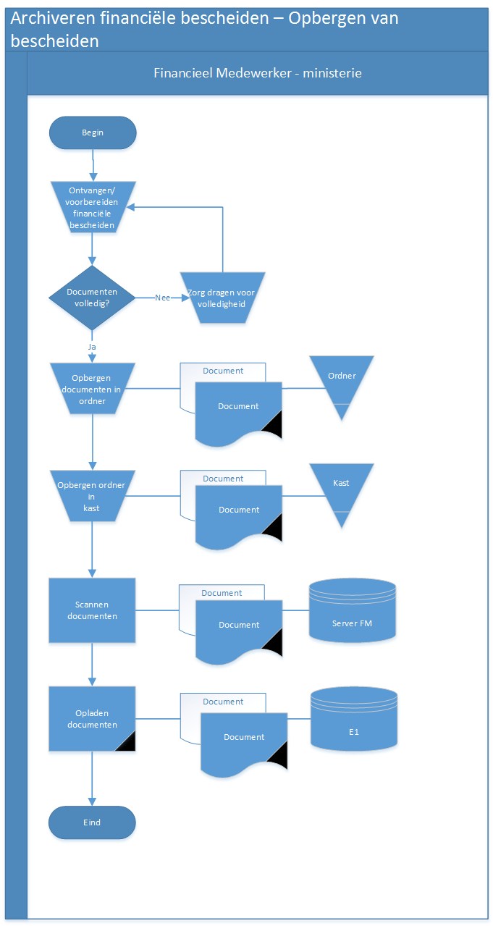

Toegang tot het archief van de financiële bescheiden

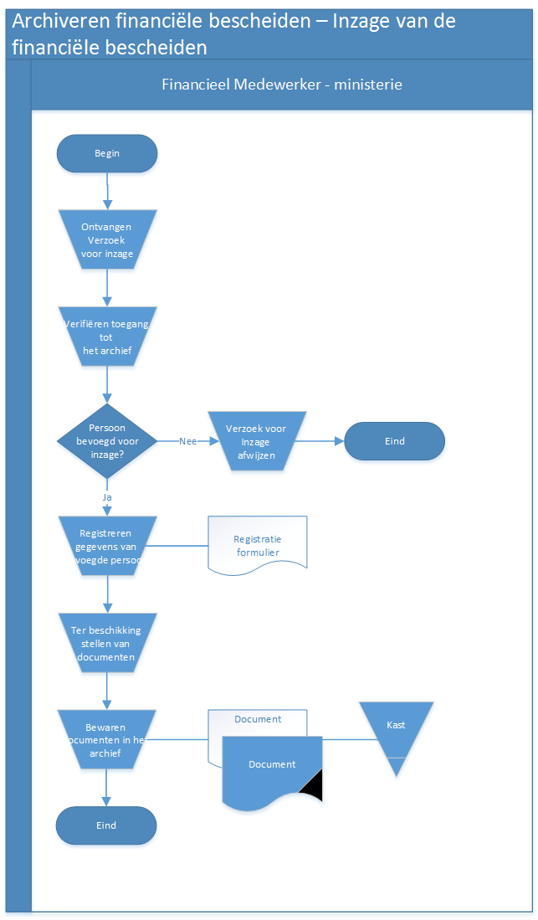

Sub bijlage A.1 behorende bij de Regeling ondersteunende financiële processen

Voorbeeld registratie sheet inzicht financiële bescheiden

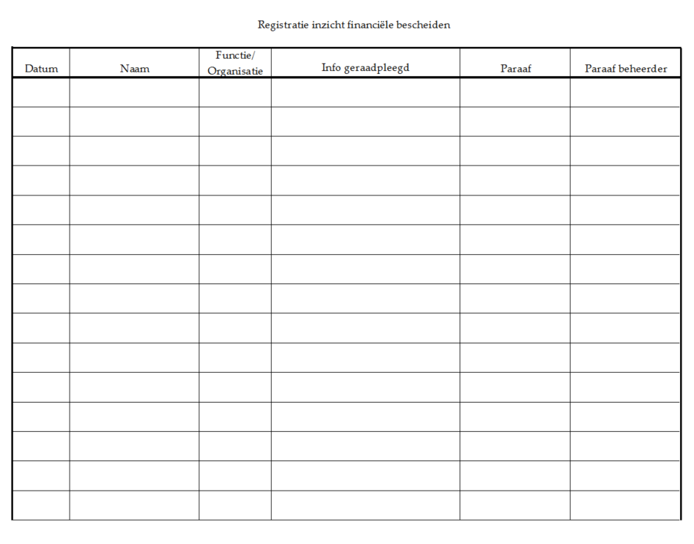

Bijlage B behorende bij de Regeling ondersteunende financiële processen

AO-Proces Beheer rechten financieel administratiesysteem.

Doel van het proces
Om te waarborgen dat alleen personen die hiertoe geautoriseerd zijn, het financiële systeem Enterprise One (hierna: E1) kunnen gebruiken.

Proces scope
Dit proces wordt uitgevoerd vanuit de volgende wettelijk kaders:
- Landsverordening comptabiliteit 2010;
- Landsverordening financieel beheer;
- Overige vigerende wet- en regelgeving.

De applicatiebeheerder bij de Shared Services Organisatie-IT (hierna: SSO-IT) van het Ministerie van Bestuur, Planning en Dienstverlening (hierna: BPD) is belast met het aanmaken van een account en ook toekenning van de rechten aan de gebruikers van het financiële programma E1.

Het aanmaken en toekennen van een account is een verantwoordelijkheid van het Ministerie van Financiën, in het bijzonder de Sector Directeur Financieel Beleid en Begrotingsbeheer (hierna: SD FB&B).

Rollenverdeling

Subproces | Beschikkend | Controlerend | Uitvoerend | Bewarend | Registrerend
Beheer rechten financieel admini-stratie-systeem | SD FB&B | Directeur AO/IC | Beleidsme-dewerker AO/IC  Financieel Directeur - ministerie | Beleidsme-dewerker AO/IC  Financieel Directeur - ministerie | Applicatie-beheerder SSO/IT BPD

Proces input en output
De input voor het proces betreft de behoefte om:
- toegang te krijgen.
- rechten te wijzigen.
- gebruiker af te voeren.

De output van dit proces betreft:
- nieuwe aangemaakte gebruiker.
- wijziging van rechten van een bestaande gebruiker.
- afvoer van gebruiker.

Processtroom

# | Processtap | Functionaris | Activiteiten
1 | Opstellen verzoek | Financieel Directeur - ministerie | Opstellen verzoek voor het aanmaken van een nieuwe gebruiker, het wijzigen van rechten of het afvoeren van een gebruiker.  Het bericht bevat ten minste:  - De organisatie-eenheid en werkplek.  - Voor-, achternaam en I.D.-nummer van de medewerker.  In geval van het aanmaken van een nieuwe gebruiker of wijziging van rechten, ook:  - Omschrijving van welke rechten allemaal aan die medewerker toegekend moeten worden.  - In geval van wijziging van rechten, de reden waarom de rechten van de gebruiker gewijzigd moeten worden en de ingangsdatum van de wijziging.  - Aangeven of de gebruiker de nodige opleiding en training heeft gevolgd, of dat hij/zij het nog moet volgen.  - De functie/werkzaamheden van de medewerker.  - Voor module Factuur In Omloop (FIO) dient er additionele informatie te worden aangeleverd.  - Gebruiker-id en kostenplaats  - Adresnummer, e-mail adres en routingcodes voor matchen(FM)  - Adresnummer, e-mail adres en routingcodes voor goedkeuring (FC)  In geval van afvoer:  - Reden van afvoering.  - Datum van afvoering.
2 | Ontvangen verzoek | Sector Directeur FB&B | Ontvangen schriftelijk verzoek voor toegang, afvoer of wijziging van rechten in E1.  Doorsturen verzoek naar de afdeling AO/IC voor toetsing.
3 | Verzoek toetsen en concept-advies opstellen | Beleids-medewerker AO/IC | Toetsen verzoek naar volledigheid en juistheid.  In geval van aanmaken of wijzigen van rechten, de juiste rechten toekennen.  Nagaan of er rekening is gehouden met de controle-technische functiescheiding.  Bij afvoer van een gebruiker, nagaan of de persoon nog toegang heeft in E1.  - Indien het verzoek goedgekeurd is, een instructiebrief opstellen voor de applicatiebeheerder.  - Indien het verzoek afgekeurd is, een afwijzingsbrief opstellen met de reden van afwijzing.  Voorleggen conceptadvies bij de Directeur AO/IC ter controle.  Hulpmiddel:  -Applicatie – Enterprise One Systeem
4 | Controleren concept-advies | Directeur AO/IC | Controleren en toetsen concept document en indien nodig aanpassen.  Conceptadvies paraferen en voorleggen ter ondertekening aan de SD FB&B.
5 | Accorderen advies | Sector Directeur FB&B | Ondertekenen conceptadvies, indien hiermee akkoord:  - Indien het een instructiebrief betreft, de ondertekende instructiebrief versturen naar het ministerie van BPD en een kopie naar de afdeling AO/IC. Hierna volgt punt #6.  - Indien het een afwijzingsbrief betreft, de ondertekende brief versturen naar de organisatie-eenheid ter informatie en een kopie naar de afdeling AO/IC. Hierna volgt punt #7.
6 | Aanmaken/afvoeren gebruiker en wijziging rechten | Applicatie-beheerder – BPD | Ontvangen instructiebrief vanuit Sector FB&B.  Uitvoeren handeling in het administratiesysteem conform de instructiebrief ontvangen van de Sector Directeur FB&B. Dit betreft o.a.:  - Het aanmaken van gebruikers  - De wijziging van rechten  - Het afvoeren van gebruikers  Bericht sturen naar de SD FB&B met de mededeling dat de handelingen conform instructiebrief zijn uitgevoerd in het administratiesysteem.  Hulpmiddel:  Applicatie: Enterprise One
7 | Sturen bevestiging naar organisatie-eenheid | Beleids-medewerker AO/IC | Ontvangen schriftelijk bericht van bevestiging van het ministerie van BPD dat het verzoek is uitgevoerd.  Indien het een weigering betreft, ontvangen schriftelijk getekende weigeringsbrief van de SD FB&B.  Het bericht vanuit het ministerie van BPD bevat o.a.:  - Voor- en achternaam  - ID- nummer  - De gebruiker-id  In geval van een nieuwe gebruiker of wijziging van rechten bevat het bericht ook:  - Het wachtwoord  - De lijst van de toegekende rechten  Versturen bericht (via e-mail) naar de organisatie-eenheid samen met de bijbehorende gegevens. De SD FB&B hiervan informeren (via een cc in de e-mail).
8 | Bewaren documenten | Beleids-medewerker AO/IC | Bewaren documenten in een ordner in een gesloten kast en/of op de server van de afdeling AO/IC:  - Een kopie getekende instructiebrief  - Een kopie getekende afwijzingsbrief  - Bevestigingsbericht van BPD
9 | Bewaren documenten | Financieel Directeur - ministerie | Bewaren documenten in een ordner in een gesloten kast en/of op de server:  - De bevestiging van de handeling  - Een kopie getekende afwijzingsbrief  - Verzoek gestuurd naar de sector FB&B

Uitzonderingen op de normale processtroom
Er zijn geen uitzonderingen op de normale processtroom.

Controle Punten
Onderdeel van het proces dat getoetst kan worden:
- Lijst van aangemaakte gebruiker-id’s met geautoriseerde opdrachtbrieven voor het aanmaken van gebruikers door SD FB&B.
- Vergelijking handtekening op de instructie-, of weigeringsbrief met handtekeningenlijst van bevoegde personen.

Bedrijfsproces flowchart

De processtroom wordt in een flowchart weergegeven. Het doel van de flowchart betreft het weergeven van een visueel beeld van het gehele proces van het aanmaken van een gebruiker-id.

De betekenis van elk gehanteerd symbool wordt vervolgens weergegeven:

Een activiteit dat met behulp van een elektronisch hulpmiddel wordt uitgevoerd.
Een activiteit dat met behulp van en elektronisch hulpmiddel wordt uitgevoerd.
De activiteit wordt geregistreerd met een unieke handeling/procesnummer.

Deze activiteit kan je terug herleiden tijdens audits.
Beslissingsmoment. Geeft een vraag weer waar meestal met “Ja” of “Nee” op geantwoord kan worden.
Document (input of output) dat tijdens een activiteit wordt gebruikt of gegenereerd.
Document (input of output) dat tijdens een activiteit wordt gebruikt of gegenereerd. Het document bevat een geautomatiseerd uniek nummer dat gekoppeld is aan een administratiesysteem.

Het start en eindpunt van het proces.

Een activiteit dat handmatig wordt uitgevoerd.
Dit connector symbool wordt gebruikt ter vervanging van een pijl om te voorkomen dat de lijnen over elkaar heen gaan op dezelfde bladzijde. Het wordt ook gebruikt om naar een andere bladzijde te verwijzen.
Geeft aan de digitale bestand op de server waarin documenten worden bewaard.
Geeft aan de fysieke locatie waarin documenten worden bewaard.
Geeft aan de richting en eerstvolgende handeling dat gevolgd moet worden tijdens het proces
Geeft aan een output bij de specifieke activiteit
Geeft aan een ander proces beschreven in dit handboek.

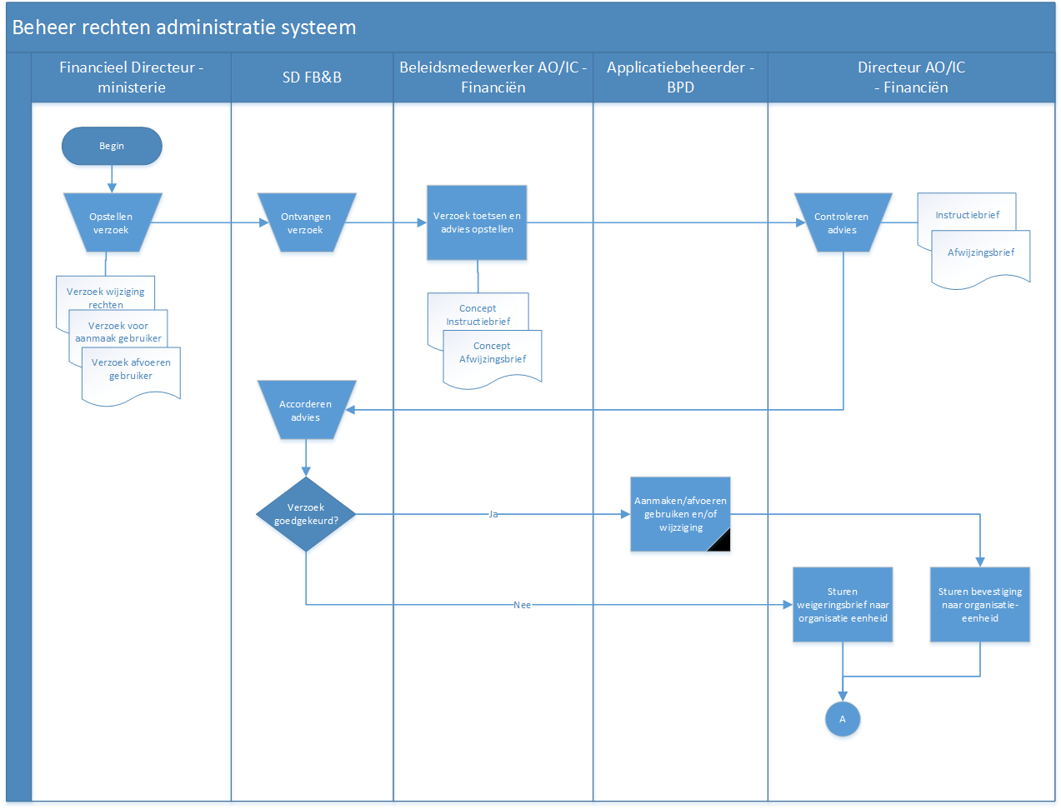

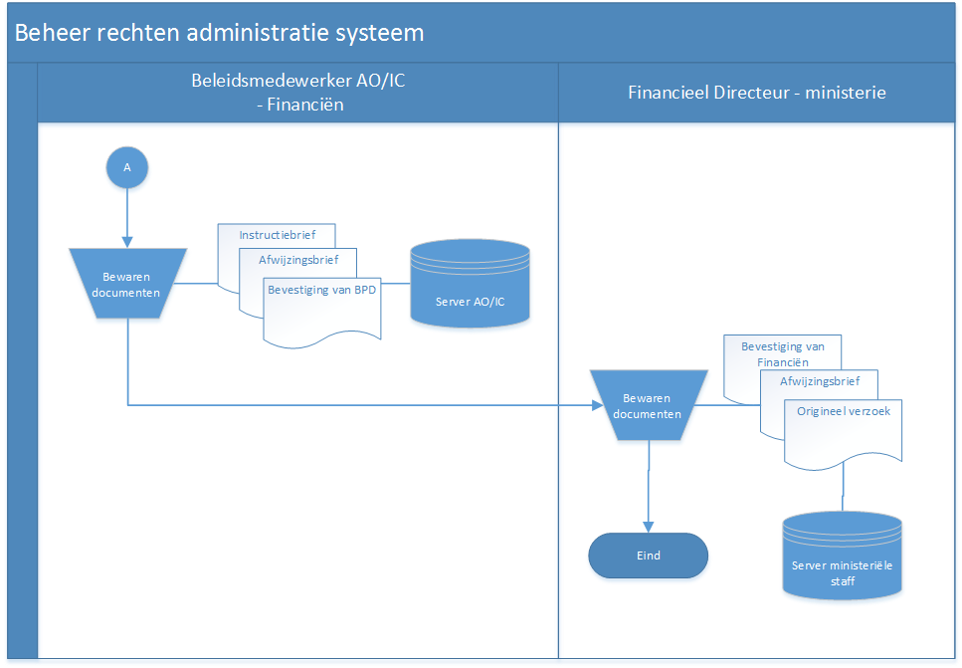

Bijlage C behorende bij de Regeling ondersteunende financiële processen

AO-Proces Beheer stamgegevens financieel administratiesysteem

Doel van het proces
Om een gestandaardiseerd organisatieproces te hanteren bij het aanmaken van een nieuwe leverancier of bij het wijzigen van de gegevens van een bestaande leverancier in het financieel systeem Enterprise One (hierna: E1) met als doel de integriteit van het proces te waarborgen.

Proces scope
Dit proces heeft betrekking op de periode vanaf het moment dat er een verzoek wordt ingediend voor het aanmaken of wijzigen van de gegevens van een leverancier in E1 tot op het moment dat het getekende formulier “invoer nieuwe of wijziging leverancier in het adresboek” wordt gemaild naar het desbetreffende ministerie.

Het beheren van stamgegevens in E1 is een verantwoordelijkheid van de afdeling Treasury van de Sector Financieel Beleid en Begrotingsbeheer.

Rollenverdeling

Subproces | Beschikkend | Controlerend | Uitvoerend | Bewarend | Registrerend
Beheer stam-gegevens | Beleids-medewerker TY - Financiën | Beleids-medewerker TY - Financiën | Financial Controller - ministerie |  | Financieel Medewerker TY - Financiën

Proces input en output
De input/trigger van het proces betreft het verzoek voor het aanmaken of wijzigen van de gegevens van een leverancier in E1. Dit verzoek wordt door de Financial Controller (hierna: FC) van een ministerie ingediend bij het Hoofd van de afdeling Treasury (hierna: Hoofd Treasury) van het ministerie van Financiën.

De output van dit proces betreft een correct aangemaakte, nieuwe leverancier of een correcte wijziging van de gegevens van een bestaande leverancier in E1.

Processtroom

# | Processtap | Functionaris | Activiteiten
1 | Invullen formulier | Financieel Medewerker - ministerie | De FM van het ministerie vult in het formulier “invoer nieuwe of wijziging leverancier in het adresboek” (hierna: formulier leverancier). Hij gebruikt hierbij een offerte en/of factuur waarop de gegevens van de leverancier zijn genoteerd. Hij dient aandacht te besteden aan de volgende gegevens van de leverancier:  - Het cribnummer  - Heeft de leverancier een eenmaanszaak, dan is het persoonsnummer (ID-nummer) van de leverancier nodig.  - NAW-gegevens  - Bankgegevens  Na het invullen noteert de FM de datum, parafeert het formulier leverancier en legt het samen met de offerte en/of factuur ter controle en ondertekening voor aan de FC van het ministerie.  Hulpmiddel:  - Subbijlage C.1- Formulier Invoer nieuwe of wijziging leverancier in het adressenboek
2 | Verzoeken aanpassing stam-gegevens | Financial Controller - ministerie | Controleren gegevens in formulier met bron gegevens.  Ondertekenen formulier indien gegevens correct zijn.  Indien gegevens niet correct zijn, formulier aanpassen en daarna ondertekenen.  Scannen getekende formulier en de offerte en/of factuur.  Sturen documenten via e-mail naar Sector Financieel Beleid en Begrotingsbeheer, afdeling Treasury (TY) van het ministerie van Financiën.
3 | Controleren volledigheid informatie | Financieel Medewerker TY - Financiën | Het getekend formulier leverancier controleren op volledigheid en juistheid. Controleren of de volgende documenten zijn geleverd:  a. Een kopie van het getekend formulier leverancier.  b. Een kopie van een offerte en/of factuur waarop de gegevens van de leverancier vermeld staat.  - Indien de onderliggende documenten ontbreken, het formulier leverancier onjuist of niet volledig ingevuld is, contact opnemen met de FC van het desbetreffende ministerie om de ontbrekende informatie te krijgen.  - Indien geen correcties en/of opmerkingen zijn, de gegevens invoeren.
4 | Invoeren wijziging | Financieel Medewerker TY - Financiën | De gegevens invoeren in E1 conform de gegevens op het formulier:  - Indien de leverancier al aangemaakt is in E1 of de wijzigingen al zijn doorgevoerd, de documenten terugsturen naar de FC van het ministerie. Per e-mail het adresnummer doorgeven en dat de wijzigingen doorgevoerd zijn in E1.  - Indien de leverancier niet in E1 voorkomt, de leverancier aanmaken in E1.  - Indien de leverancier wel voorkomt, maar niet bijgewerkt is, de nodige wijzigingen maken in E1.  Na het aanmaken of wijzigen van de leverancier gegevens in E1, de datum noteren en het formulier leverancier paraferen. Het formulier leverancier, de offerte en/of factuur ter goedkeuring en ondertekening voorleggen aan het BM TY.  Hulpmiddel:  -Applicatie – Enterprise One systeem
5 | Controleren wijziging | Beleids-  Medewerker TY - Financiën | De gegevens in E1 controleren of ze overeenkomen met het formulier leverancier en de offerte en/of factuur.  - Indien geconcludeerd dat de gegevens in E1 niet overeenkomen met het formulier leverancier en de offerte en/of factuur, de nodige opmerkingen/aantekeningen maken. De documenten retourneren aan de betreffende FM ter correctie.  - Indien het BM TY concludeert dat de gegevens in E1 overeenkomen met het formulier leverancier en de offerte en/of factuur, noteert hij de datum en ondertekent het formulier leverancier voor akkoord. Stuurt hij de documenten terug naar de betreffende FM.
6 | Bevestigen van wijziging | Financieel Medewerker TY – Financiën | Het getekend formulier leverancier scannen en mailen naar de FC van het ministerie of het Hoofd UO binnen het ministerie van Financiën met de BM TY in cc.
7 | Bewaren documenten | Financieel Medewerker TY - Financiën | Het formulier leverancier op alfabetische volgorde op naam van de leveranciers in een dossier archiveren. Het dossier in een gesloten kast op de afdeling bewaren.  Het document kan ook digitaal bewaard worden op de server van de afdeling Treasury.

Uitzonderingen op de normale processtroom
Een uitzondering op de normale processtroom betreft de mogelijkheid tot het opstellen van een e-mail door de FM van het betreffende ministerie aan het Hoofd Treasury, met een cc aan de betreffende FC, met daarin het verzoek tot het aanmaken of wijziging van de gegevens van een leverancier in E1. De FM dient hierbij aandacht te besteden aan dezelfde gegevens van de leverancier die zijn beschreven bij punt 1 hierboven.

Controle punten
Onderdelen van het proces die getoetst kunnen worden:
- Komen de gegevens van de leverancier op het formulier leverancier overeen met de gegevens die te zien zijn op de offerte en/of factuur?
- Is het formulier leverancier geparafeerd door de FM?
- Is het formulier leverancier ondertekend door de FC?
- Komen de gegevens van de leverancier in E1 overeen met de gegevens die genoteerd zijn op het formulier leverancier en op de offerte en/of factuur?
- Is het formulier leverancier ondertekend door het Hoofd Treasury?

Bedrijfsproces flowchart

De processtroom wordt in een flowchart weergegeven. Het doel van de flowchart betreft het weergeven van een visueel beeld van het gehele proces voor het invoeren van een nieuwe leverancier of wijzigen van de gegevens van een bestaande leverancier in E1.

De betekenis van elk gehanteerd symbool wordt vervolgens weergegeven:

Een activiteit dat met behulp van een elektronisch hulpmiddel wordt uitgevoerd.
Een activiteit dat met behulp van en elektronisch hulpmiddel wordt uitgevoerd.
De activiteit wordt geregistreerd met een unieke handeling/procesnummer.

Deze activiteit kan je terug herleiden tijdens audits.
Beslissingsmoment. Geeft een vraag weer waar meestal met “Ja” of “Nee” op geantwoord kan worden.
Document (input of output) dat tijdens een activiteit wordt gebruikt of gegenereerd.
Document (input of output) dat tijdens een activiteit wordt gebruikt of gegenereerd. Het document bevat een geautomatiseerd uniek nummer dat gekoppeld is aan een administratiesysteem.

Het start en eindpunt van het proces.

Een activiteit dat handmatig wordt uitgevoerd.
Dit connector symbool wordt gebruikt ter vervanging van een pijl om te voorkomen dat de lijnen over elkaar heen gaan op dezelfde bladzijde. Het wordt ook gebruikt om naar een andere bladzijde te verwijzen.
Geeft aan de digitale bestand op de server waarin documenten worden bewaard.
Geeft aan de fysieke locatie waarin documenten worden bewaard.
Geeft aan de richting en eerstvolgende handeling dat gevolgd moet worden tijdens het proces
Geeft aan een output bij de specifieke activiteit
Geeft aan een ander proces beschreven in dit handboek.

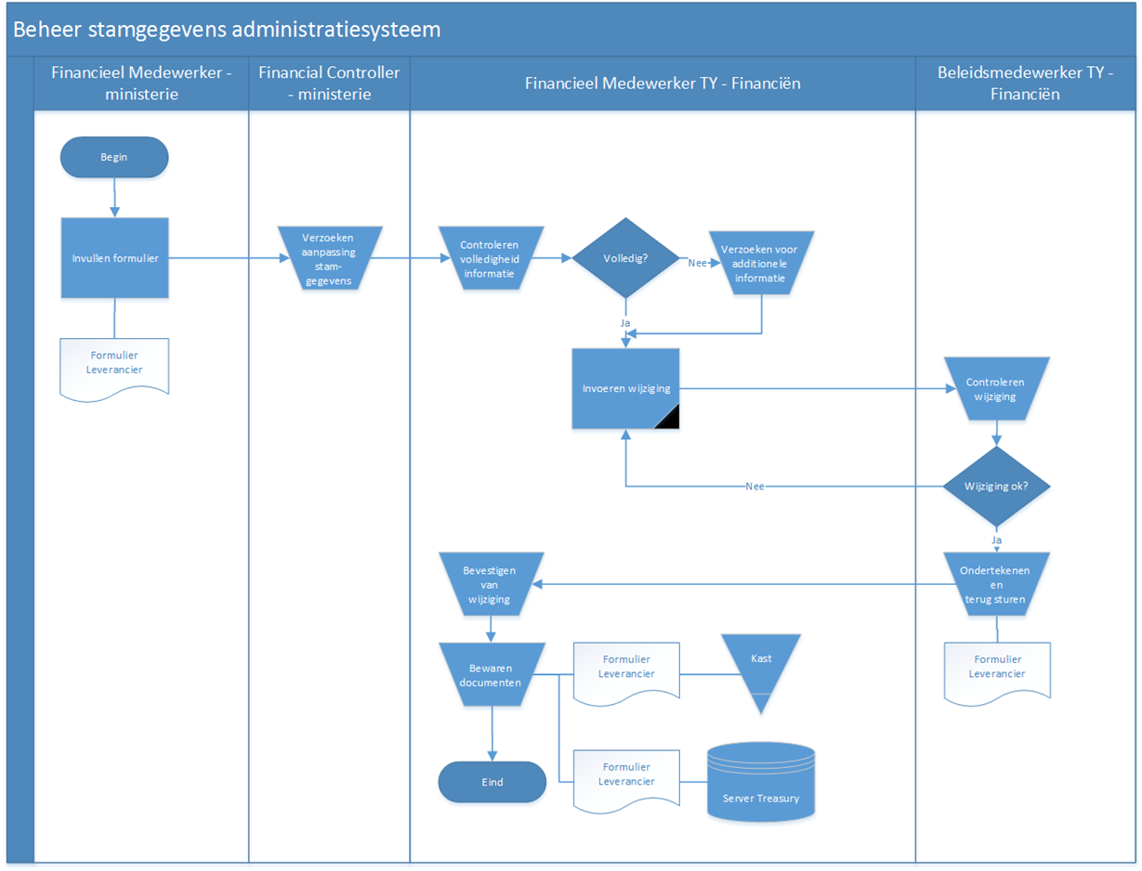

Sub bijlage C.1 behorende bij de Regeling ondersteunende financiële processen

Formulier invoer nieuwe of wijziging leverancier in het adresboek

Bijlage D behorende bij de Regeling ondersteunende financiële processen

AO-proces verantwoording betaalpas

Doel van het proces
Het doel van dit proces is om ervoor te zorgen dat de verantwoording van de bestedingen met de betaalpas tijdig is, rechtmatig en op de juiste manier wordt gecontroleerd.

Proces scope
Dit proces beschrijft de handelingen voor het verantwoorden van de bestedingen van de betaalpas en is van toepassing op alle medewerkers die onderdeel maken van het proces van de verantwoording van een betaalpas.

Dit proces wordt uitgevoerd vanuit de volgende wettelijke kaders:
- Landsverordening comptabiliteit 2010
- Landsverordening financieel beheer
- Richtlijnen en procedures omtrent gebruik betaalpas van ministers bestemd voor dienstreis (raadsbeslissing 2023/008957)

Rollenverdeling

Subproces | Beschikkend | Controlerend | Uitvoerend | Bewarend | Registrerend
Verant-woording betaalpas |  | FC/FD (ministerie) | FC/FD  (ministerie) |  | BM TY

Proces input en output

De input betreft een maandelijks bankafschrift van de betaalpas.

De output betreft de verantwoording van het gebruik van de betaalpas samen met de onderliggende bewijsstukken.

Processtroom

# | Processtap | Functionaris | Omschrijving Proces
1. | Uitdraaien bank afschrift | Beleids-medewerker TY  (Financiën) | Maandelijks binnen 5 werkdagen na einde maand bankafschrift van betaalpas uitdraaien vanuit online banking systeem. Opsturen Pdf-file bankafschrift via e-mail naar de FC en/of FD en minister van het desbetreffende ministerie waarvan de minister de kaarthouder is.  Hulpmiddel:  - Online banking systeem
2. | Opstellen verant-woording | Minister  (Ministerie) | Maandelijks aan het begin van de maand, opstellen van de verantwoording van de vorige maand rekening houdend met het volgende:  - Inleveren van een kopie van het ontvangen bankafschrift van de betaalpas voorzien van een toelichting voor elke uitgave.  - Inleveren van bewijzen van de verrichte transacties met de betaalpas.  Ondertekenen verantwoording.  Opsturen verantwoording samen met de bijhorende bewijsstukken naar FD/FC van het ministerie.  Hulpmiddel:  Sub bijlage D.1 - Template verantwoording betaalpas
3. | Controleren documenten | Financial Controller/ Financieel Directeur  (Ministerie) | Ontvangen van bankafschrift van de betaalpas via e-mail van beleidsmedewerker van afdeling Treasury van de Sector FB&B. Controleren van concept verantwoording op volledigheid, juistheid en rechtmatigheid.  Controle verantwoording op volledigheid:  - De verantwoording is ondertekend door de betreffende minister.  - Alle facturen en bewijzen zijn ingeleverd.  - De ingeleverde facturen en bewijzen sluiten aan met het ontvangen overzicht c.q. bankafschrift van de betaalpas.  Controle concept verantwoording op juistheid:  - Controleren of alle bedragen op het bankafschrift vermeld zijn op de verantwoording.  - Nagaan of de bewijstukken betrekking hebben op de vermelde uitgaven op het bankafschrift.  Controle concept verantwoording op rechtmatigheid:  - De uitgaven zijn toegestaan conform de lijst in de richtlijnen voor het gebruik van de betaalpas.  - Er zijn voldoende middelen op de betreffende begrotingsposten.  Indien er niet voldoende middelen aanwezig zijn op de begrotingspost, een verzoek voor wijziging van begroting volgens AO-proces “Begrotingswijziging” indienen.  Indien akkoord met verantwoording, de gecontroleerde verantwoording paraferen.  Indien niet akkoord, indien nodig, de ontbrekende documenten bij de desbetreffende minister opvragen om de ontbrekende informatie aan te vullen zodat de verantwoording volledig is.  Indien er door de FC/FD of de minister zelf indicatie is dat er onbeheersbaar en/of ongeautoriseerde transacties zijn gemaakt, of dat de betaalpas is verloren, contact opnemen met afdeling Treasury om de transactie terug te draaien middels een chargeback verzoek of om de betaalpas te laten sluiten.  In het geval dat de verantwoording van de kosten volledig ontbreekt of er nog uitgaven voorkomen die binnen een periode van 3 maanden geen uitleg hebben gekregen, ook niet na twee keer rappelleren, brief opstellen gericht naar de SD FB&B om de nodige stappen te nemen conform de richtlijnen voor gebruik van de betaalpas.  Concept brief d.t.k.v de SG van het ministerie opsturen.  Hulpmiddel:  - Sub bijlage D.1 - Template verantwoording betaalpas
4. | Opsturen van documenten | Financial Controller/ Financieel Directeur  (Ministerie) | Opsturen van gescande geparafeerde verantwoording via e-mail naar de afdeling Financiële Rapportage en de afdeling Treasury van Sector Financieel Beleid en Begrotingsbeheer bij het Ministerie van Financiën.
5 | Bewaren van documenten | Financial Controller/ Financieel Directeur  (Ministerie) | Bewaren van de volgende documenten digitaal op de server van het ministerie:  - Maandelijkse bankafschriften  - Betaalpas verantwoording (incl. onderliggende documenten)
6. | Ontvangen documenten | Beleids-medewerker TY (Financiën) | Ontvangen van verantwoording en documenten, en controleren naar volledigheid, juistheid en rechtmatigheid.  Controle volledigheid verantwoording:  - De verantwoording is bijgevoegd  - De betreffende bewijzen zijn bijgevoegd  - De verantwoording betaalpas is geparafeerd en ondertekend  Controle juistheid verantwoording:  - De verantwoording is ondertekend door de minister.  - De verantwoording is geparafeerd voor controle door de Financial Controller of Financieel Directeur.  Controle rechtmatigheid verantwoording:  - De verantwoording is door een bevoegde functionaris gecontroleerd en geparafeerd.  - De verantwoording is gestuurd door de Financial Controller of Financieel Directeur van het betreffende ministerie.  Indien er informatie bij de verantwoording ontbreekt of niet juist is, contact opnemen om de ontbrekende/incorrecte informatie aan te vullen/corrigeren voordat de boeking verwerkt wordt in de administratie.  Indien er geen verantwoording is ontvangen, contact opnemen met de FC/FD van het betreffende ministerie met het verzoek om de verantwoording alsnog aan te leveren. Als er na 3 maanden geen verantwoording is ontvangen, verzoek sturen naar SD FBB voor goedkeuring om betaalpas te laten annuleren.  Indien akkoord met de controle, opdracht geven aan FM TY om de verantwoording in het financieel administratiesysteem conform AO-proces Bankreconciliatie te verwerken.  Hulpmiddel:  -Richtlijnen en procedures omtrent gebruik betaalpas bestemd voor dienstreis
7. | Bewaren van documenten | Beleids-medewerker TY  (Financiën) | Bewaren van de volgende documenten digitaal op de server van de afdeling Treasury:  - Maandelijkse betaalpas bankafschriften  - Betaalpas verantwoording (incl. onderliggende documenten)

Uitzonderingen op de normale processtroom
De minister kan het opstellen van de verantwoording van de uitgaven door een kabinetsmedewerker laten doen.

Controle Punten

Onderdelen van het proces die getoetst kunnen worden:
- Is de verantwoording geparafeerd door de FC van het ministerie?
- Is de verantwoording ondertekend door de betreffende minister of een kabinetsmedewerker?
- Komen de uitgaven op het bankafschrift overeen met de bewijsstukken in de verantwoording?
- Zijn alle bedragen verantwoord door de minister?

Bedrijfsproces flowchart

De processtroom wordt in een flowchart weergegeven. Het doel van de flowchart betreft het weergeven van een visueel beeld van het gehele proces.

De betekenis van elk gehanteerd symbool wordt vervolgens weergegeven:

Een activiteit dat met behulp van een elektronisch hulpmiddel wordt uitgevoerd.
Een activiteit dat met behulp van en elektronisch hulpmiddel wordt uitgevoerd.
De activiteit wordt geregistreerd met een unieke handeling/procesnummer.

Deze activiteit kan je terug herleiden tijdens audits.
Beslissingsmoment. Geeft een vraag weer waar meestal met “Ja” of “Nee” op geantwoord kan worden.
Document (input of output) dat tijdens een activiteit wordt gebruikt of gegenereerd.
Document (input of output) dat tijdens een activiteit wordt gebruikt of gegenereerd. Het document bevat een geautomatiseerd uniek nummer dat gekoppeld is aan een administratiesysteem.

Het start en eindpunt van het proces.

Een activiteit dat handmatig wordt uitgevoerd.
Dit connector symbool wordt gebruikt ter vervanging van een pijl om te voorkomen dat de lijnen over elkaar heen gaan op dezelfde bladzijde. Het wordt ook gebruikt om naar een andere bladzijde te verwijzen.
Geeft aan de digitale bestand op de server waarin documenten worden bewaard.
Geeft aan de fysieke locatie waarin documenten worden bewaard.
Geeft aan de richting en eerstvolgende handeling dat gevolgd moet worden tijdens het proces
Geeft aan een output bij de specifieke activiteit
Geeft aan een ander proces beschreven in dit handboek.

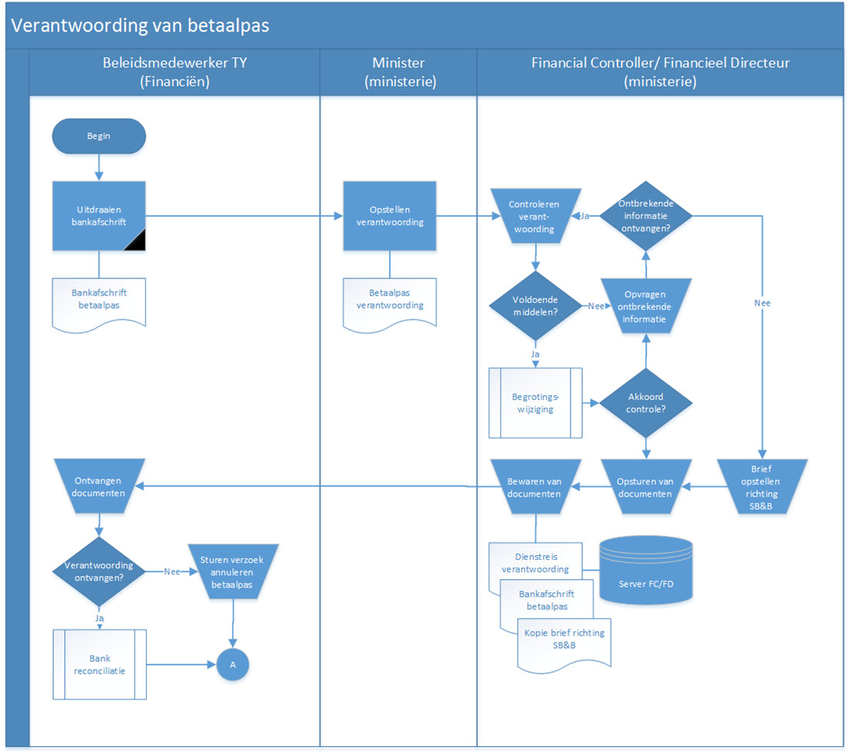

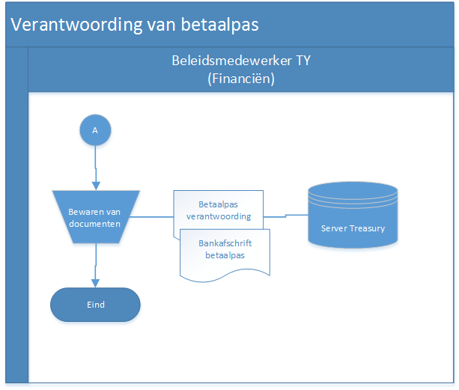

Sub bijlage D.1 behorende bij de Regeling ondersteunende financiële processen

Template verantwoording betaalpas

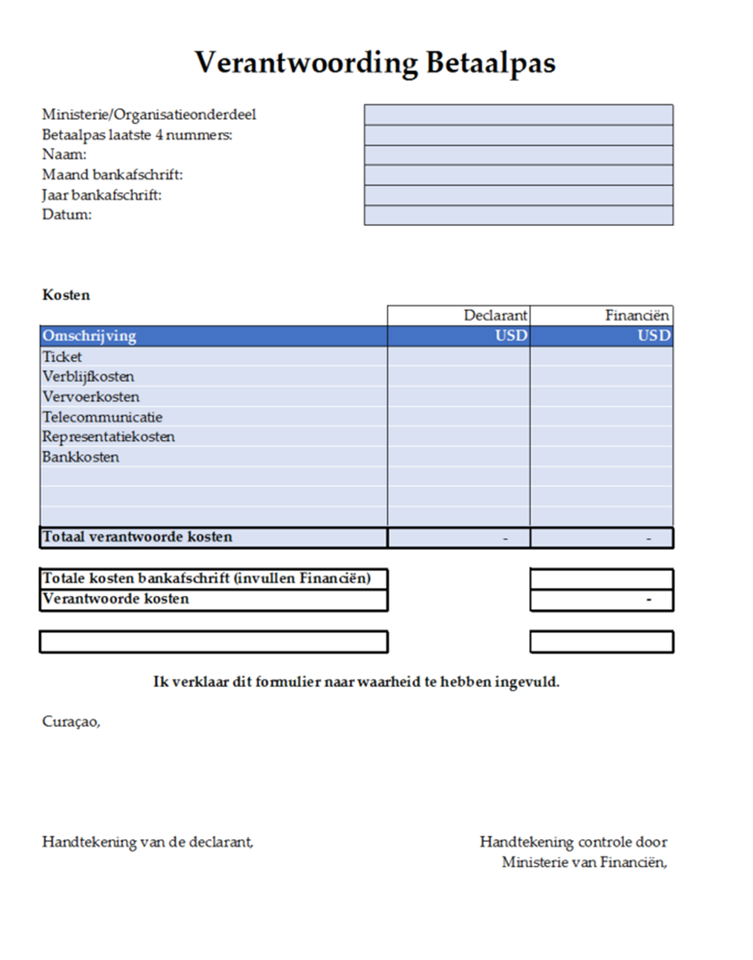
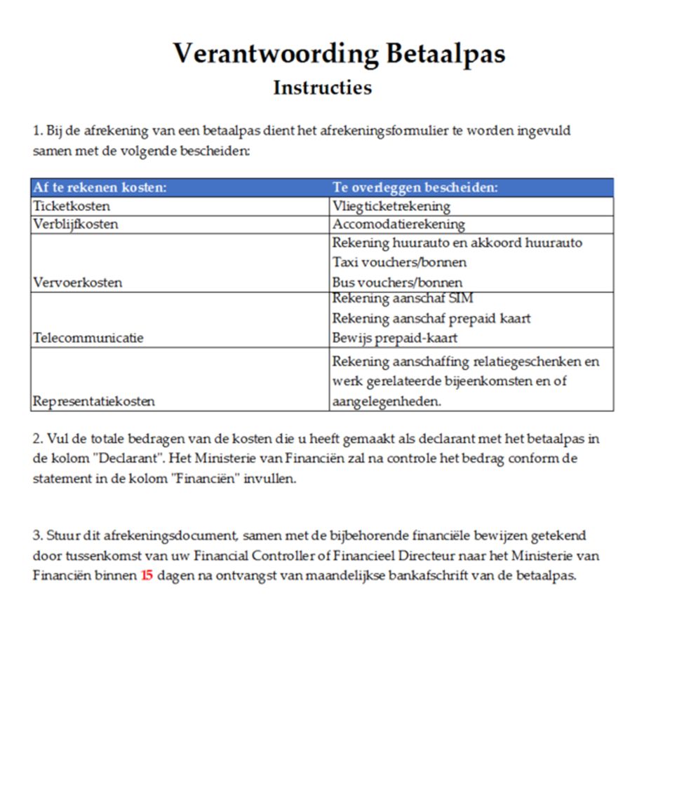

P.B. 2015, no. 79.
P.B. 2015, no. 79.
A.B. 2010, no. 87, bijlage b, zoals laatstelijk gewijzigd bij P.B. 2020, no. 112.
A.B. 2010, no. 87, bijlage b, zoals laatstelijk gewijzigd bij P.B. 2020, no. 112.
P.B. 2015, no. 79.

